# Старая схема

От схемы источника тока на рисунке 1 (представлен только 1 источник тока, второй аналогичен, но с другим резистором в эмиттере, поэтому его опустил) решил отказаться: максимальное выходное напряжение схемы чуть больше 2,5 В в лучшем случае (в насыщении) из-за питания от 5 В, а так как конденсатор должен зарядиться до порога в 2,5 В, то выходной ток может снижаться при напряжении конденсатора близком к 2,5 В, что исказит измерения.

Кроме этого, в такой схеме tl431 стабилизировал напряжение между базой и + питания, что не гарантирует стабильный ток, так как напряжение Б-Э может изменяться во время работы из-за нагрева, особенно при токе 100мА.

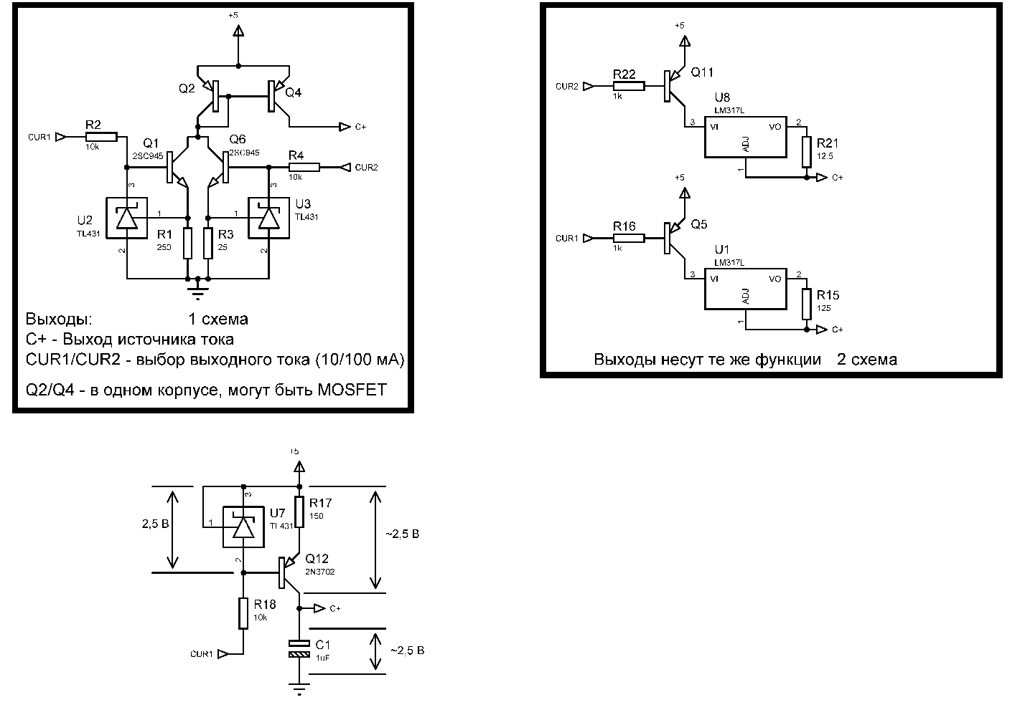

Рисунок 1

Возможным решением могло бы стать использование источника опорного напряжения на меньшее напряжение, однако это не решает проблему с уменьшением напряжения Б-Э при нагреве.

# Схема 2

Для увеличения выходного диапазона напряжения источника тока, использовал токовое зеркало, т.к. в данном случае максимальное выходное напряжение близко к напряжению питания. В токовом зеркале необходимо использовать транзисторы в одном корпусе для температурной компенсации и соответственно лучшей стабильности. Кроме этого, можно добавить резисторы в эмиттеры транзисторов зеркала для уменьшения нелинейности транзисторов и уменьшения влияния отличий транзисторов зеркала.

Кроме того, для стабилизации тока использовал источник тока на транзисторе npn, где обратная связь на tl431 фиксирует напряжение на токозадающем резисторе. Соответственно выходной ток всей схемы ~2,5/R и остается более стабильным при продолжительной работе.

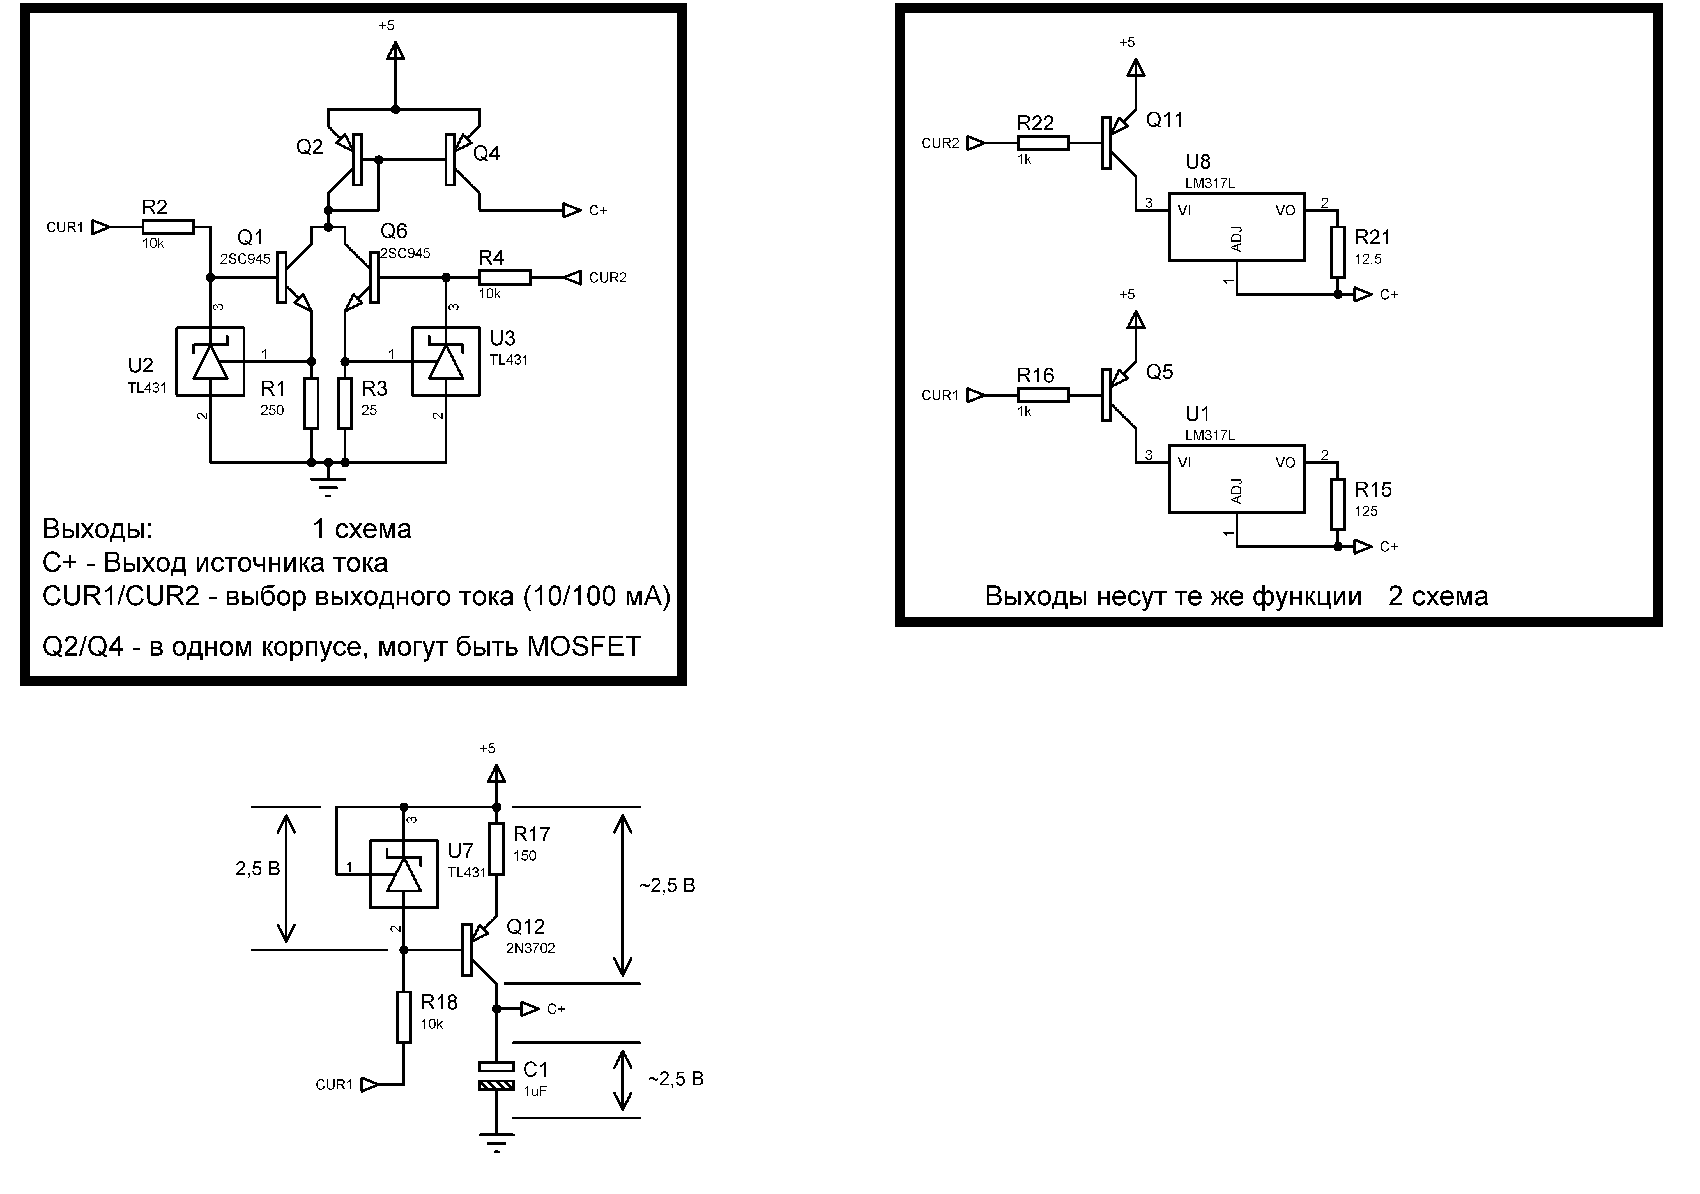

Рисунок 2

Назначение входов/выходов: CUR1/CUR2 – входы включения определенного источника тока, С+ - выход источника тока, подключаемый к конденсатору.

# Схема 3

Показана на рисунке 3. В данной схеме источники тока на транзисторах Q13 – Q14 формируют стабильное низкое напряжение (100 мВ/1 В в зависимости от тока) на резисторе R20. Далее это напряжение используется в качестве опорного для источника тока на операционном усилителе. За счет обратной связи операционный усилитель удерживает напряжение на R26 равным опорному, выходной ток (~Uоп/10).

Данный источник тока выдает ток 10 мА (активен CUR1) или 100 мА (CUR2).

Диоды D4-D5 необходимы для увеличения напряжения открытия транзистора. Без них транзистор не закроется для прекращения подачи тока (максимальное выходное напряжение ОУ примерно Uпит – 1.5 В, при -1,5 В на базе (относительно Uпит) транзистор остаётся открытым.

Диоды уменьшают минимальное напряжение на базе (относительно + питания) примерно на 1,2 В, что позволяет при максимальном напряжении выхода ОУ держать транзистор запертым.

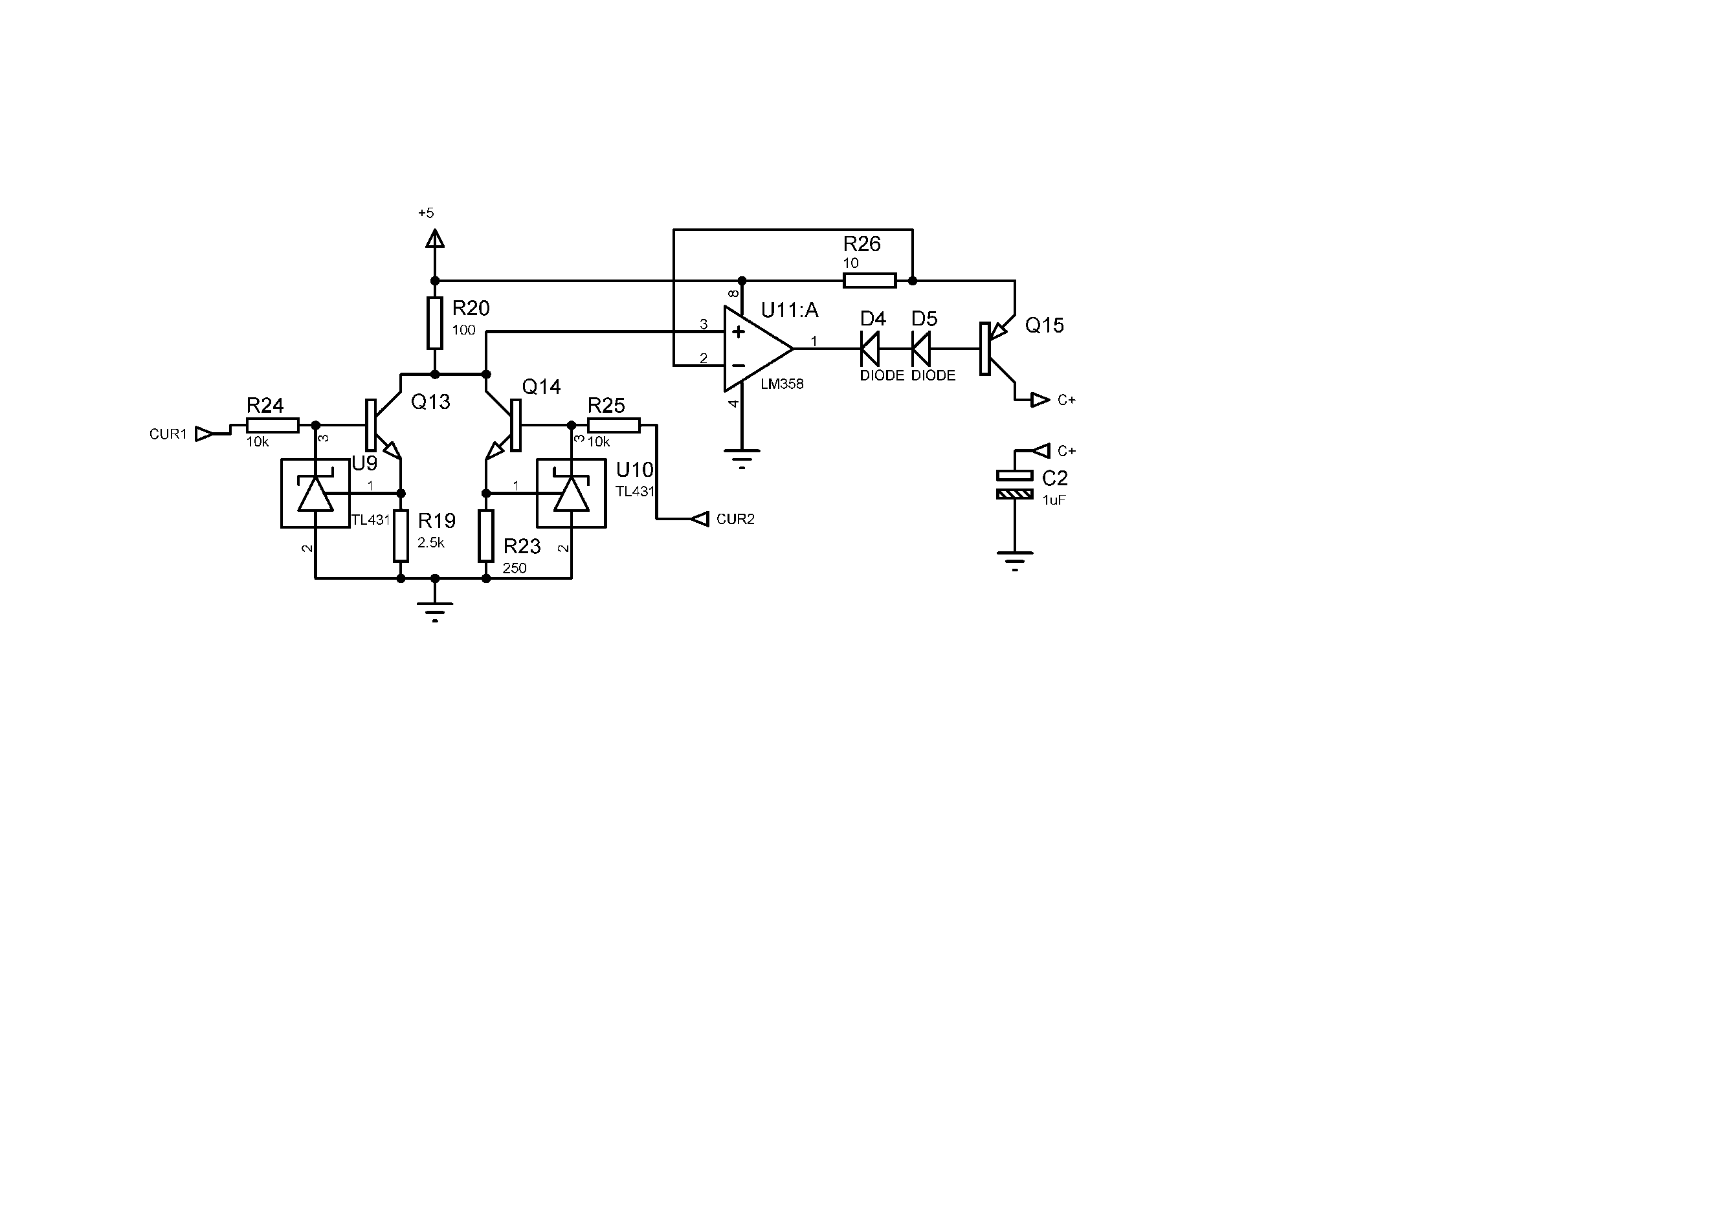

Считаю эту схему наиболее стабильной и точной, т.к. в данной схеме присутствует обратная связь именно по выходному току. Изменение выходного тока в данной схеме возникает только из-за ТКС резисторов, но оно ничтожно мало.

Кроме того, потребление этой схемы значительно ниже предыдущей (здесь транзисторные источники тока формируют токи 1 мА/10 мА, против 10 мА/100 мА в предыдущей).

Также в данной схеме нет необходимости применять элементы в корпусе для поверхностного монтажа (транзисторная сборка из предыдущей схемы идет в корпусе sot-363), что облегчает монтаж.

Склоняюсь к применении этой схемы.